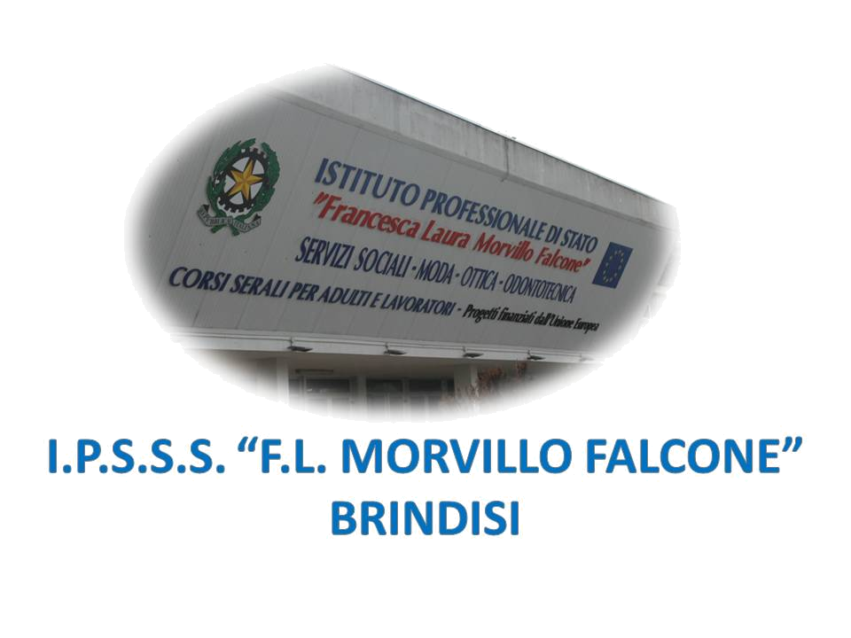

ISTITUTO PROFESSIONALE DI STATO PER I SERVIZI SOCIALI
“Francesca Laura MORVILLO FALCONE”
Via Galanti, 1 - Tel. 0831/513991
brrf010008@istruzione.it – brrf010008@pec.istruzione.it
www.morvillofalconebrindisi.edu.it
72100 B R I N D I S I

MATERIA: Metodologie operative
CLASSE: 5 a
ANNO SCOLASTICO: 2022/2023
DOCENTE: ALESSIA LA VIOLA

Libro di testo:
Servizi per la Sanita e Assistenza sociale
Autori: Carmen Gatto

Argomenti:

La disabilità

Le strutture e i servizi
Legge 104

La terza eta’

Processo d’ivecchiamento
Strutture e servizi

Il disturbo mentale
Condizione Psichica e sociale malato mentale e del soggetto con dipendenze
Le strutture di accoglienza
Forme e modalità di collaborazione nelle reti formali e informali
La progettazione nei servizi

Analisi dei casi
Tecniche per elaborare progetti di intervento
Schede di osservazione e verifica
Le diverse attività di animazione nei servizi Legge 181

Il docente
Alessia La Viola
Alunni

_____________________________

